МИНИСТЕРСТВО ОБРАЗОВАНИЯ РЕСПУБЛИКИ БЕЛАРУСЬ

Учреждение образования «БЕЛОРУССКИЙ ГОСУДАРСТВЕННЫЙ ТЕХНОЛОГИЧЕСКИЙ УНИВЕРСИТЕТ»

Факультет Информационных Технологий

Кафедра Информационных систем и технологий

Специальность 1-98 01 03 «Программное обеспечение информационной безопасности мобильных систем»

**ПОЯСНИТЕЛЬНАЯ ЗАПИСКА КУРСОВОГО ПРОЕКТА**

по дисциплине «Компьютерные языки разметки»

Тема «Магазин мебели»­­

**Исполнитель**

студент курса 7 группы ________________ Д. П. Нечай-Ницевич

подпись, дата

**Руководитель**

ассистент В. С. Кантарович

должность, учен. степень, ученое звание подпись, дата

­­­

Курсовой проект защищен с оценкой ­

Руководитель Кантараович В.С.

(подпись)

# Содержание

Введение 3

1 Постановка задачи 4

1.1 Обзор и анализ аналогичных решений 4

1.2 Техническое задание 6

1.3 Постановка задач 7

2 Последовательность разработки содержания и структуры веб-сайта 8

2.1 Построение прототипов интерфейсов и макетирование страниц 8

2.2 Разработка дизайна элементов программного продукта 8

2.3 Выбор и обоснование используемых специальных эффектов 12

2.4 Разработка решений по общесистемным вопросам 13

2.5 Составление структуры программного продукта 14

3 Программная реализация проекта 15

3.1 Верстка программного продукта 15

3.2 Разработка и внедрение специальных эффектов 17

4 Описание хода работы программного средства с копиями экрана пользовательского интерфейса основных элементов системы, а также ключевые функции разработанного программного кода 19

4.1 Руководство пользователя 19

4.2 Кроссбраузерное тестирование 21

Заключение 24

Список использованных литературных источников 25

ПРИЛОЖЕНИЕ А 26

ПРИЛОЖЕНИЕ Б 27

ПРИЛОЖЕНИЕ В 30

ПРИЛОЖЕНИЕ Д 32

# Введение

Сегодня любая компания нуждается в сайте, магазины мебели не является исключением. Магазин мебели имеет большое количество фотоматериалов своих товаров, которые можно разместить в интернет ресурсах, привлекая клиентов. Так же, знакомство с магазином и его продукцией онлайн — хорошая перспектива и возможность расширить географию продаж.

Для создания хорошего сайта для магазина мебели, необходимо разработать дизайн, который отражает концепцию компании — надежно и роскошно, и продумать анимацию, которая оживит веб-страницу. Это может помочь поднять бренд, тем самым больше людей заинтересуются в покупке.

Задача данной курсовой работы состоит в создании веб-сайта, подходящего для магазина мебели. Контент сайта должен состоять из товаров и краткой информации о них, дающими представление о продукции в целом.

Курсовой проект включает в себя 4 раздела: постановка задачи, проектирование страниц веб-сайта, реализация структуры веб-сайта, тестирование веб-сайта с копиями экрана пользовательского интерфейса.

В процессе работы над проектом были поставлены следующие задачи:

* разработка оптимизированной страницы сайта для любых устройств;
* создание уникального дизайна веб-сайта;

– разработка адаптивности для веб-страниц;

– добавление анимации.

Основная цель курсового проекта — улучшение навыков верстки и получение опыта разработки проектов, ознакомление с новыми технологиями для создания сайтов. Выполнение поставленных задач.

# 1 Постановки задачи

## 1.1 Обзор и анализ аналогичных решений

Сейчас у каждой компании есть свой сайт, который отражает то, чем она занимается, презентует ее достоинства и завлекает целевую аудиторию. В пример можно привести сайт «divan.by». В широкоформатной версии веб-ресурса стоит сразу же отметить нестандартное расположение каталога, в левой части страницы (рис. 1.1). Также в центре расположен слайдер, показывающий акции и новинки.

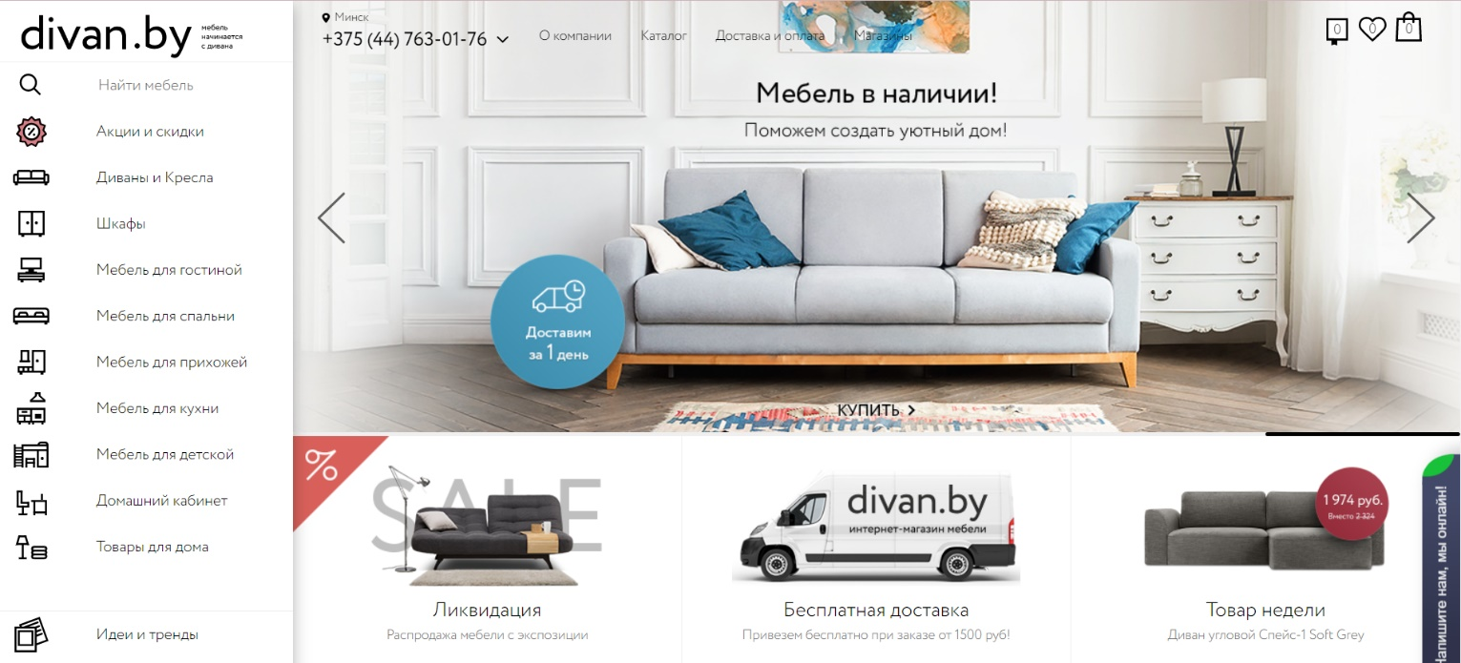

Рис. 1.1 – divan.by

При дальнейшей прокрутке сайта, пользователь видит лучшие товары, а также получает информацию о новинках бренда. Уже на данном этапе потенциальный покупатель может взаимодействовать со страницей, добавляя в «Избранное», понравившееся продукты и переходя на индивидуальные страницы элементов мебели (рис. 1.2).

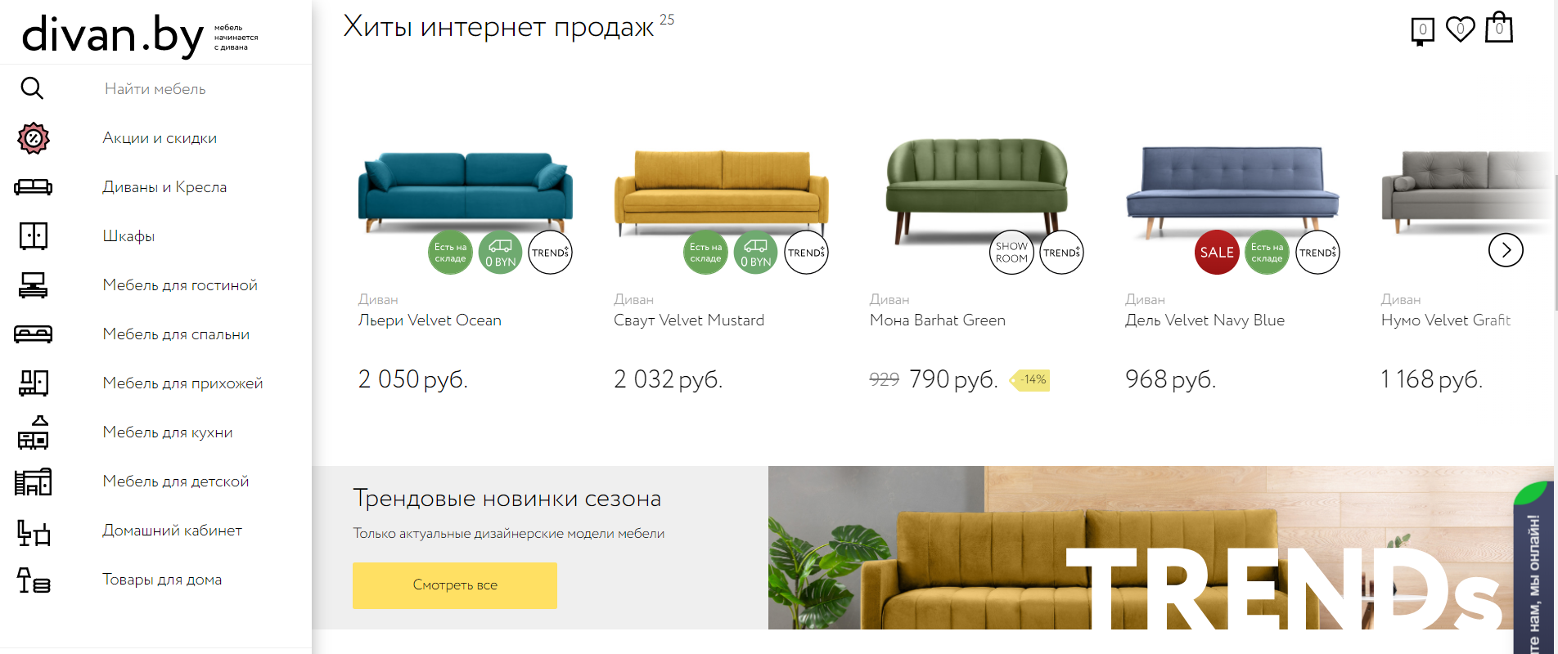

Рис. 1.2 – divan.by

Сайт является адаптивным к экранам различной ширины, что не препятствует его использования на разных устройствах. Все блоки перестраиваются друг за другом и меняют свой масштаб. Также адаптивны картинки (рис. 1.3).

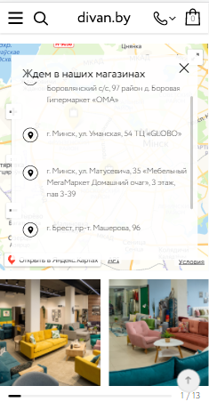

Рис. 1.3 – divan.by на мобильных устройствах

В мобильной версии сайта каталог товаров скрыт для удобства, просмотреть его можно нажав на «кнопку-бургер» (рис. 1.4).

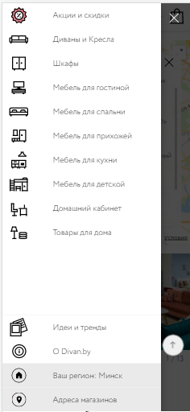

Рис. 1.4 – Раскрытие каталога на мобильных устройствах

## 1.2 Техническое задание

Основными требованиями к программному продукту являются комфортное использование и адаптивность. Сайт должен быть интуитивно понятным в использовании, удобным для просмотра и ознакомления с информацией. Также программный продукт должен быть удобен для просмотра на различных устройствах.

Данный ресурс должен выполнять основные функции, а именно: ознакомить пользователя с магазином мебели, вызвать желание приобрести товар.

Данный проект является сайтом-визиткой магазина мебели. На сайте размещен каталог, краткая информация о компании и продукции, имеется форма для регистрации на сайте.

Цель сайта — ознакомить пользователя с продукцией компании и заинтересовать его в покупке. Сайт представлен в качестве ресурса для пользователей, интересующихся в приобретении мебели.

В мобильной версии страницы должны адаптироваться под ширину устройства. Минимальная ширина сайта 320 пикселей. Главная особенность сайта при просмотре с устройств, ширина которых 768 пикселей и меньше, это изменение расположения блоков с текстом и фотографиями друг под друга, в отличие от ПК-версии, где блоки стоят как друг под другом, так и рядом.

Формат изображений JPG, PNG.

Сайт должен быть разработан при помощи технологий HTML5, CSS, JavaScript. Сайт должен корректно отображаться на всех актуальных браузерах. Основной язык русский. Структура сайта представлена на рисунке 1.5.

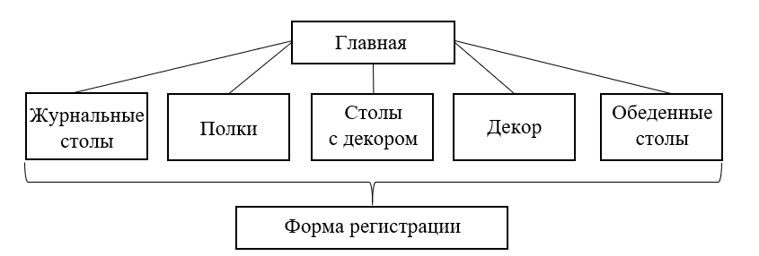

Рис. 1.5 – Структура сайта

**Основными задачами курсового проекта являются:**

* разработка оптимизированной страницы сайта для любых устройств;
* разработка адаптивности для веб-страниц;

– создание уникального дизайна;

– добавление анимации.

## 1.3 Выбор средств реализации программного средства

Для реализации проекта были выбраны языки: HTML, CSS/Sass, XML, JavaScript. Структура сайта создана с помощью языка разметки HTML, дизайн сайта оформлен с помощью CSS/Sass. В XML формате хранятся данные сайта. Подробнее про каждый из них:

HTML (или HyperText Markup Language) – это стандартизированный язык разметки документов в интернете. Вопреки расхожему заблуждению, HTML – это не язык программирования. Он используется для того, чтобы все элементы на странице (тексты, рисунки, таблицы…) были расположены правильно; за его чтение отвечают специальные программы, которые всем знакомы – браузеры (веб-обозреватели). В 2014 году был создан HTML5. Разработчики ориентировались на устранение проблем предыдущих версий и реализацию современных функций:

* Высокая скорость работы сайта за счет удаления всего лишнего из кода и перераспределения функциональных элементов.
* Сайты на HTML5 используют совместно ресурсы браузеров и удаленных серверов, чтоб делает серфинг и просмотр сайтов более комфортным.
* Сайты стали более легкими, что очень важно для мобильного интернета, который работает медленнее стационарного.
* Медиа и интерактивные функции сайтов теперь решаются не путем установки на компьютер специальных приложений, а ресурсами самого кода сайта.

CSS (или Cascading Style Sheets) — это формальный язык, который определяет внешний вид документа, написанного с использованием HTML.

Sass – это своего рода расширение, созданное для упрощения каскадных таблиц стилей (CSS).

JavaScript -- мультипарадигменный язык программирования. Поддерживает объектно-ориентированный, императивный и функциональный стили. Является реализацией спецификации ECMAScript.

XML (*eXtensible Markup Language)* — расширяемый язык разметки. Используется для хранения и передачи данных.

Курсовая работа выполнена в редакторе кода WebStorm.

JetBrains WebStorm — интегрированная среда разработки на JavaScript, CSS & HTML от компании JetBrains, разработанная на основе платформы IntelliJ IDEA.

## 1.4 Вывод

В данном разделе были рассмотрены аналогичные решения, были проанализированы их недостатки и преимущества, для создания в последующем качественного веб-сайта. Были поставлены конкретные задачи для создания интерактивного информационного ресурса. Кроме того, были рассмотрены средства реализации программного продукта, такие как языки разметки, а также редактор кода WebStorm. Были проанализированы особенности языков и основные дополнительные средства редактора. Все вышеперечисленные пункты понадобятся для достижения поставленной задачи и для создания в дальнейшем качественного продукта.

# 2 Проектирование страниц веб-сайта

## 2.1 Выбор способа верстки.

Исходя из требований к проекту, в частности адаптивность и кроссбраузерность сайта, было принято решение об использовании CSS-препроцессора Sass.

Для создания отдельных блоков страницы будет использована Flexbox-верстка. С помощью этой технологии можно очень просто и гибко расставить элементы в контейнере, распределить доступное пространство между ними, и выровнять их тем или иным способом даже если они не имеют конкретных размеров. CSS Flexbox поддерживается всеми используемые на сегодняшний момент современными браузерами (с использованием префиксов: IE10+, Edge12+, Firefox 2+, Chrome 4+, Safari 3.1+, Opera 12.1+, iOS Safari 3.2, Opera mini, Android 2.1+, Blackberry 7+).

Исходя из выбора способа верстки были расположены все основные элементы сайта и разработаны прототипы страниц.

Прототип и макет сайта выполнены при помощи онлайн-сервиса для разработки интерфейсов и прототипирования Figma. В приложении А представлен прототип. На прототипе отображено основное расположение элементов, изменение состояния некоторых динамических объектов. Макет (приложение Б) отражает первоначальный дизайн программного продукта.

В ходе разработки прототипов страниц было решено располагать контент блоками, что не вызовет никаких трудностей с адаптивность, а также удобнее для усваивания пользователем.

# 2.2 Выбор стилевого оформления.

Цвет в дизайне не просто создает картину происходящего, зачастую он способен говорить за свой продукт. А чтобы эти слова оказались правильными, выбору подходящего цвета необходимо уделять особое внимание. Сайт был выполнен в светло-синих и белых тонах, представленных на рисунке 2.1.

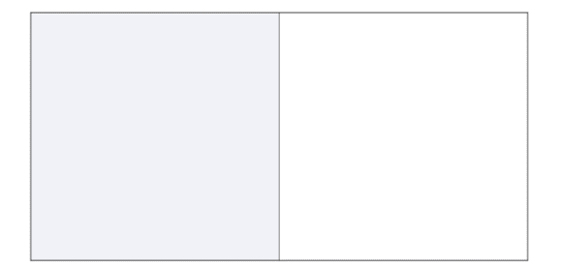

Рис. 2.1 – Основные используемые цвета сайта

# 2.3 Выбор шрифтового оформления

В данном проекте использован шрифт: Montserrat. Шрифт подключается с помощью правила @import. Шрифт поддерживает кириллическое написание и соответствует стилевым характеристикам.

Это новый текстовый шрифт, имеющий геометрический стиль с тонкими оптическими корректировками. В результате чего, получается семейство без засечек, которое включает несколько других вариантов и имеющее множество возможностей, как в редакционной, так и в корпоративной сфере.

# 2.4 Разработка логотипа

Разработка логотипа осуществлялась в графическом редакторе Figma. Дизайн довольно минималистичен; было принято решение не загромождать его множеством декоративных элементов. Логотип представляет из себя SVG-изображение надписи «WETORNIX» шрифтом Abril Fatface, так же были добавлены тени. Надпись сначала были выполнены в текстовом формате, а далее переведена в SVG формат. Дизайн логотипа представлен на рисунке 2.2



Рисунок 2.2 Логотип «WETORNIX»

# 2.5 Разработка пользовательских элементов

В проекте представлены такие элементы пользовательского интерфейса, как кнопки для просмотра информации о компании (рисунок 2.3) и категорий товаров (рисунок 2.4), и форма регистрации (рисунок 2.5).

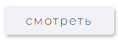

Рисунок 2.3 Кнопка «Смотреть»

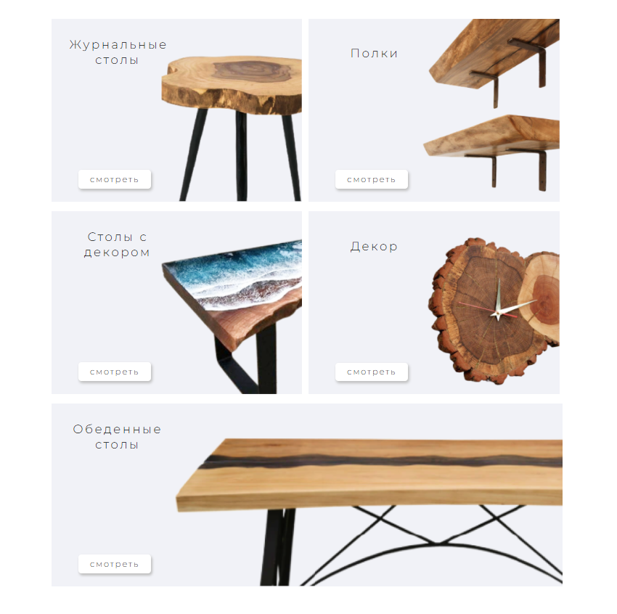

Рисунок 2.4 Кнопки для перехода по категориям

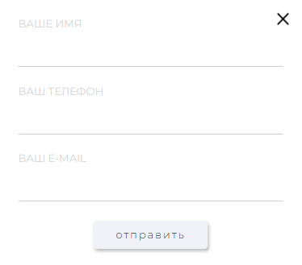

Рисунок 2.5 Форма регистрации

Так как у магазина есть иные информационные источники, то по нажатию на иконки в футере сайта осуществляется переход в Instagram, Telegram магазина, а также открывается почта и возможность позвонить при нажатии на соответствующую иконку



Рисунок 2.6 Футер

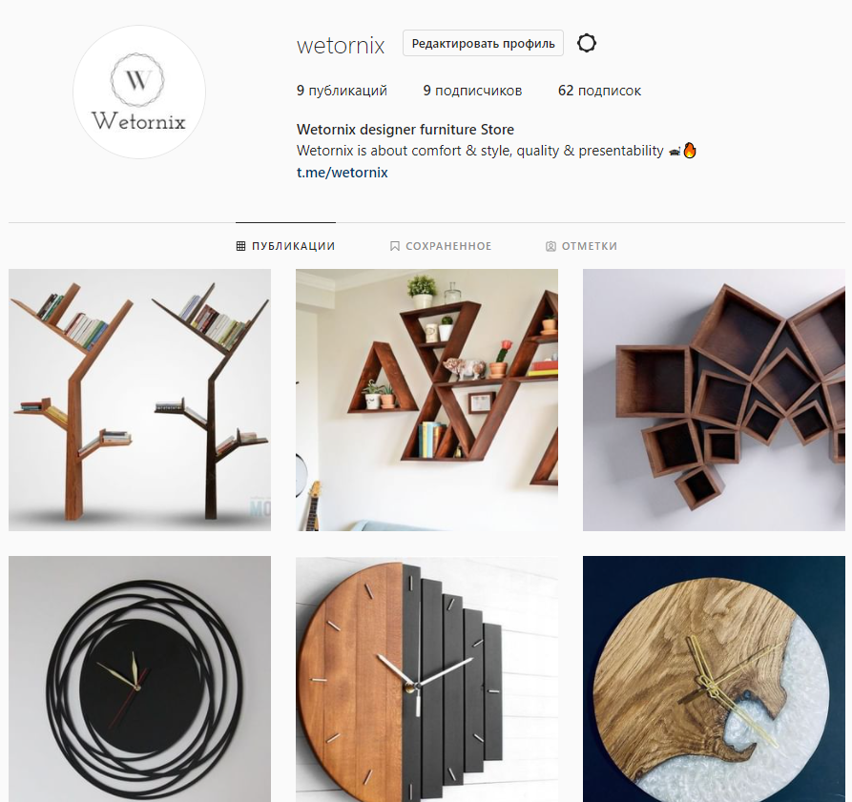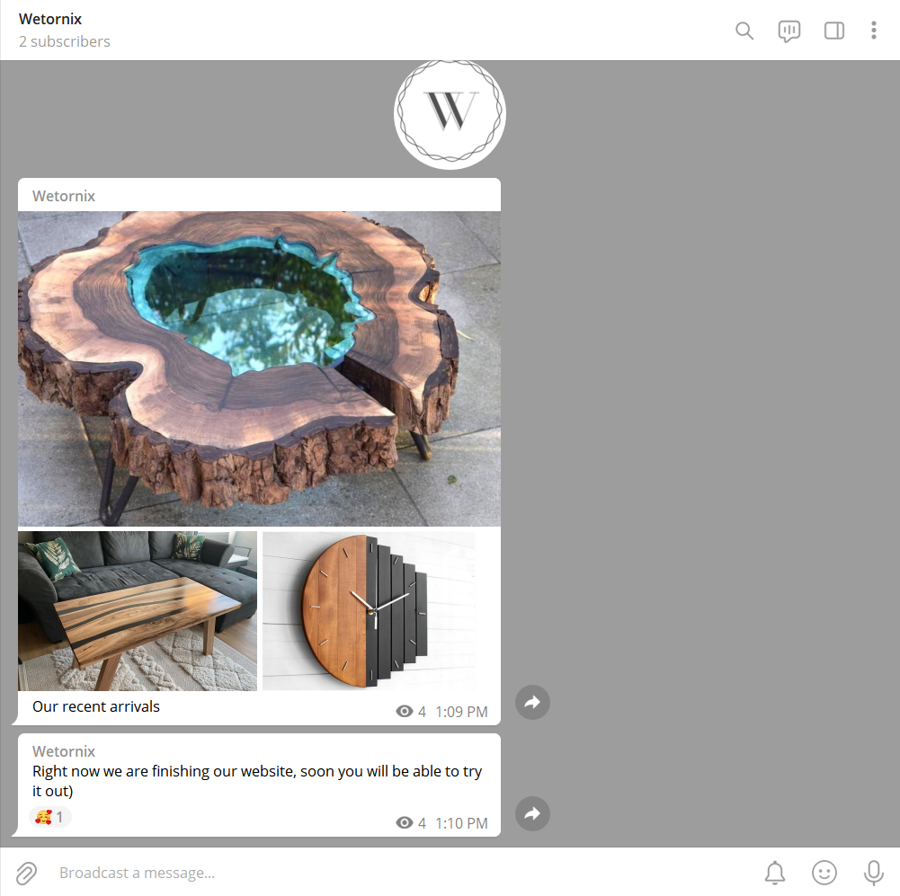

Рисунок 2.7 Отображающиеся Instagram и Telegram аккаунты магазина после нажатия на соответствующие иконки

# 2.6 Разработка спецэффектов

На сайте разработаны некоторые динамические эффекты и анимации, которые позволят придать сайту интерактивность и сделают его более привлекательным для пользователя. Например, при наведении на фото из галереи оно из черно-белого становится цветным и галерея начинает движение в направлении курсора (рисунок 2.6).

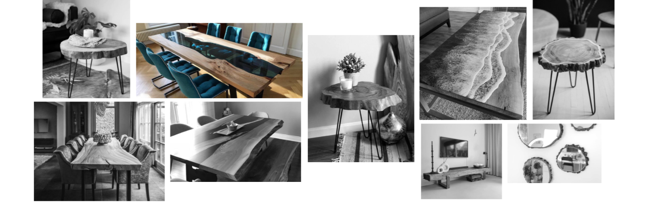Рисунок 2.6 Отображения галереи при наведении курсора на фото

Также, при наведении на кнопки они всплывают вверх и увеличивается тень

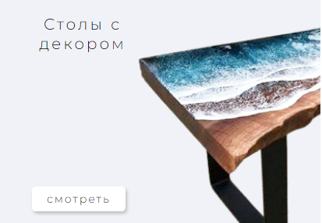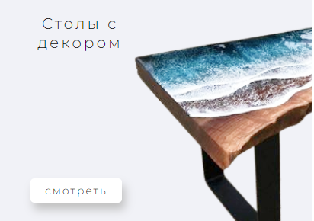

Рисунок 2.7 Копка до наведения (слева) и кнопка после наведения(справа)

# 2.7 Вывод

На данном этапе были созданы прототипы, а затем и макеты сайта для облегчения последующей верстки. Было упорядочено расположение всех элементов на страницах (навигационного меню, логотипа, основного контента каждой страницы, расположение картинок, футера). Было определено стилевое оформление сайта, то есть основная цветовая гамма, шрифтовое оформление, а также динамические эффекты, применяемые к различным элементам.

3. Реализация структуры веб-сайта

Первое, что увидит пользователь, будет слайдер (рис. 2.2) с различными фото мебели и интерьера. Также справа располагается блок с информацией о компании, на котором есть кнопка, позволяющая перейти на блок «О продукции».

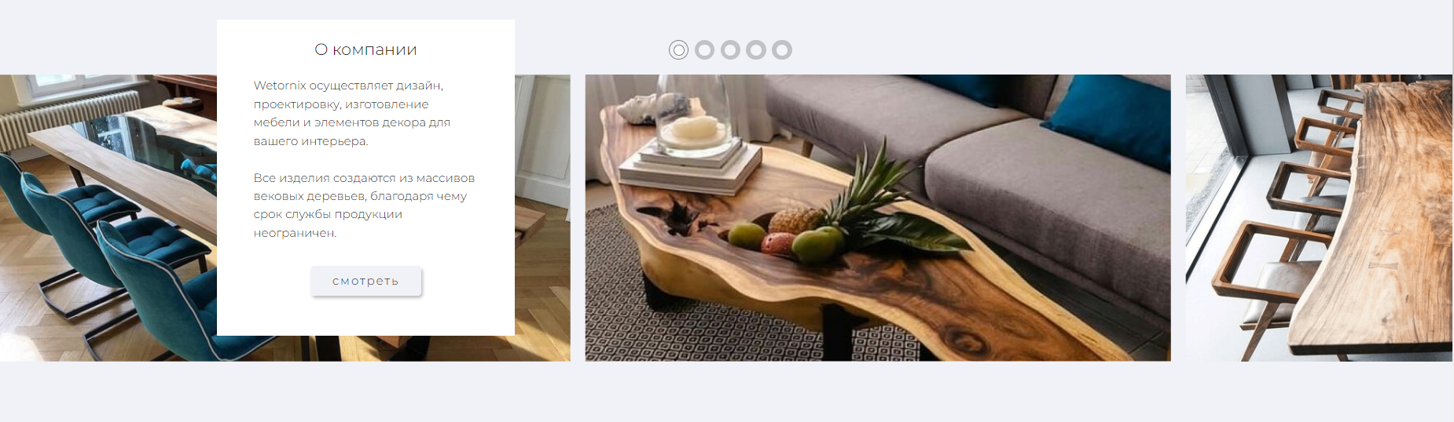

Рис. 2.2 – Слайдер и блок с информацией

Над слайдером расположен хедер (рис. 2.3). На нем есть логотип, созданный специально для данного сайта, меню с основными блоками сайта и ссылки на инстаграм и аккаунт пользователя. Меню, при заходе с мобильного устройства будет выплывать, при нажатии на появившуюся кнопку (рис. 2.4).



Рис. 2.3 – Хедер

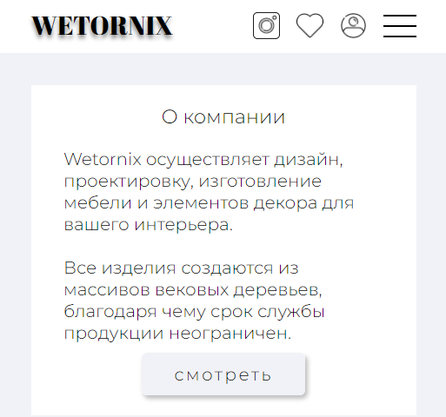

Рис. 2.4 – Логотип и кнопка меню для мобильных устройств

Далее следует небольшой блок (рис. 2.5), в котором содержится описание основных качеств компании.

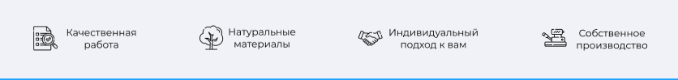

Рис. 2.5 – Блок качеств магазина

За ним идет каталог товаров, состоящий из пяти разделов (рис. 2.6).

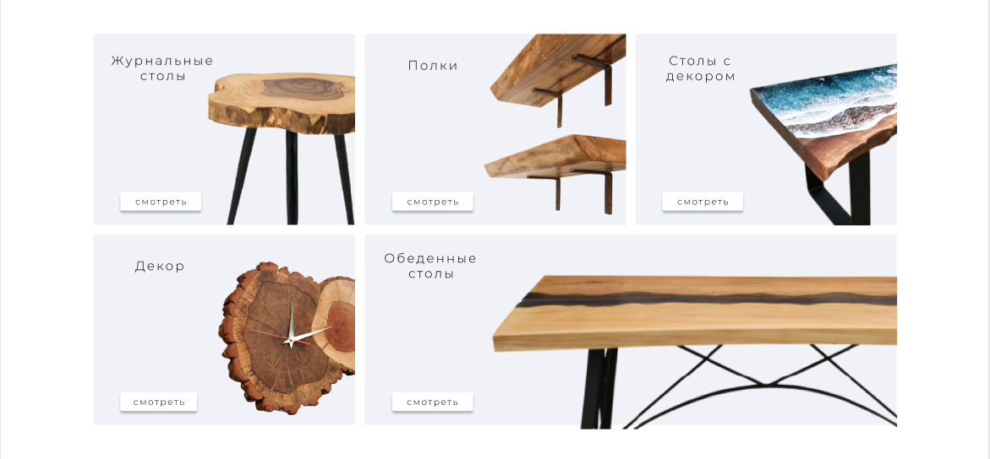

Рис. 2.6 – Каталог

Следующий блок содержит четыре ячейки продуктов, каждая из которых включает в себя название товара, его изображение и цену (рис. 2.7).

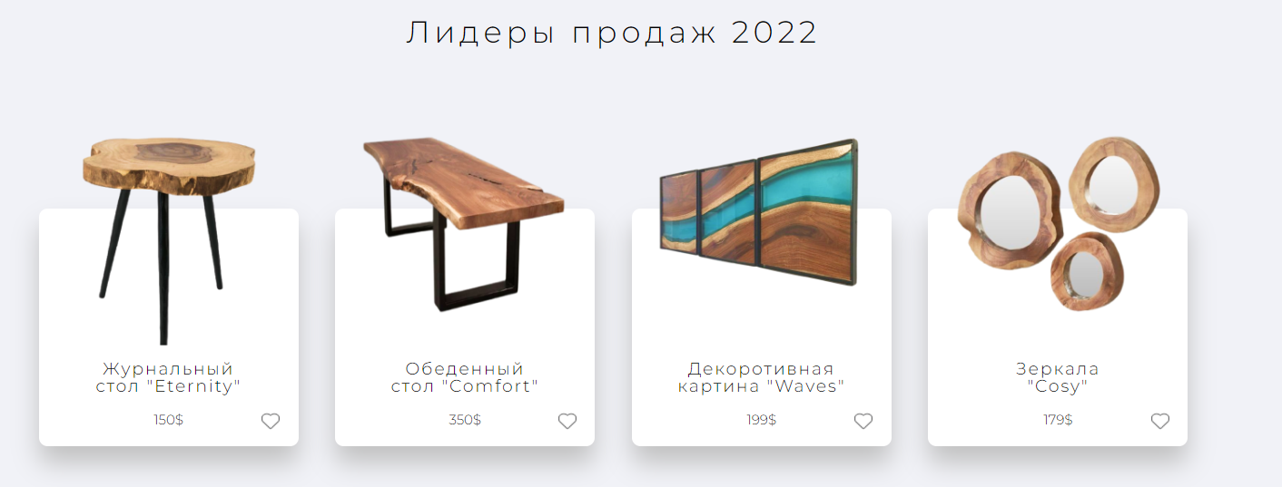

Рис. 2.7 – Товары

После, идет блок, содержащий информацию о продукции (рис. 2.8).

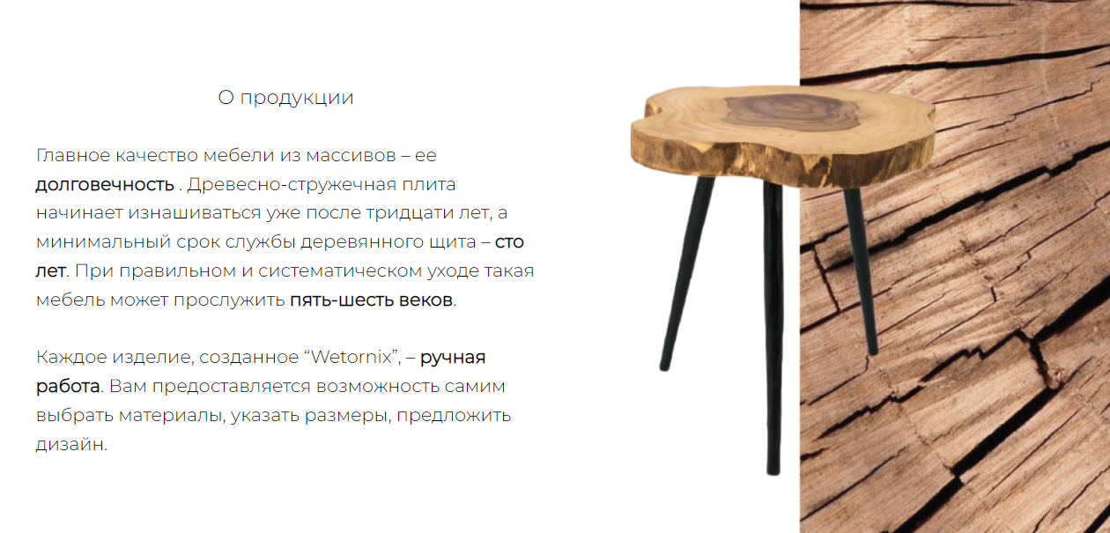

Рис. 2.8 – Футер сайта

Далее на странице расположена галерея с различными фото интерьера и мебели (рис. 2.9).

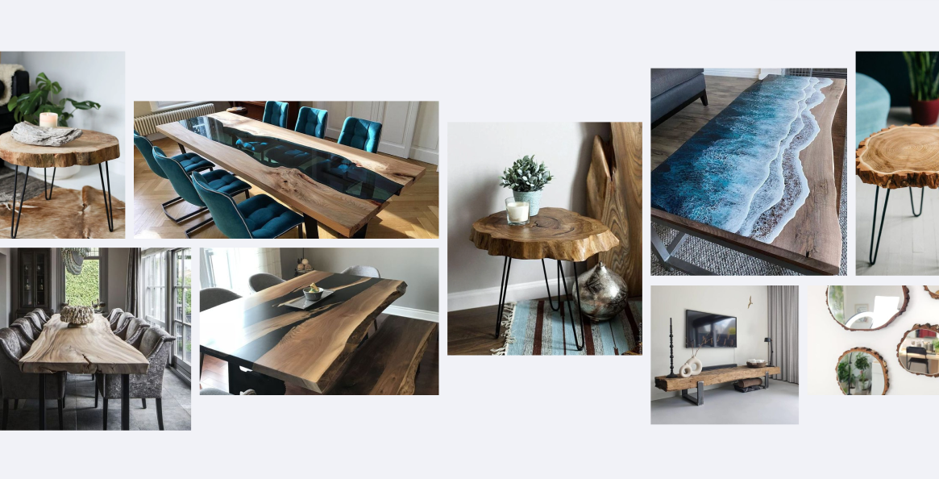

Рис. 2.9 – Галерея

Нижняя часть сайта представлена футером, на котором содержатся контакты компании на разных ресурсах (рис. 2.10).

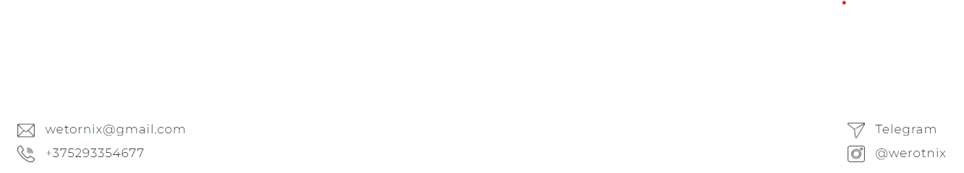

Рис. 2.10 – Футер сайта

## 2.3 Выбор и обоснование используемых специальных эффектов

На главной странице расположена большое количество кнопок. Для того, чтобы пользователь понимал, с каким элементам он сейчас взаимодействует, ко всем кнопкам была добавлена анимация (рис. 2.11 и 2.12).

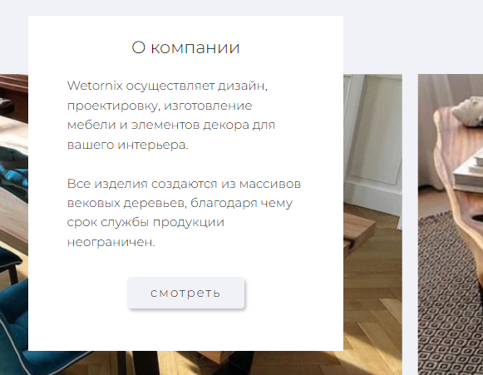

Рис. 2.12 ­ Кнопка после взаимодействия с пользователем

## 2.4 Разработка решений по общесистемным вопросам

Для создания слайдера на главной странице была использована библиотека Swiper. Swiper позволяет создать современный, адаптивный и чувствительный к прикосновениям слайдер. Библиотека делает слайдеры гибкими и имеет множество настроек.

Так же была потребность в использовании оригинального шрифта для логотипа и сайта. Эти проблемы были решены довольно просто: подключением шаблонов (рис. 2.13 и рис. 2.14).

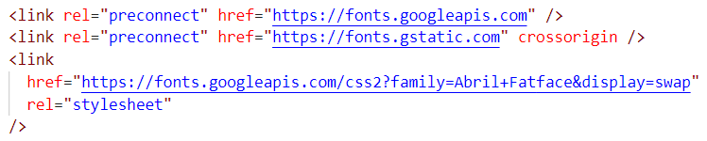

Рис. 2.13 – Подключение шрифта для логотипа

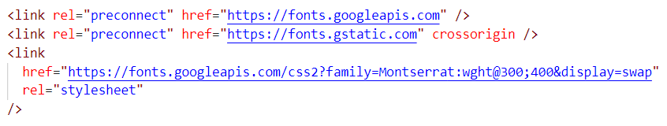

Рис. 2.14 – Подключение шрифта для сайта

## 2.5 Составление структуры программного продукта

При создании макета заранее учитывалось то, что программный продукт будет адаптивным. с этой целью прототип сайта составлялся из блоков для разнообразной вариативности их расположения на устройствах различной ширины.

Верстка была выполнена с использованием CSS Flexbox. на главной странице для организации отображения галереи была использована относительно новая технология CSS Grid, которая имеет некоторое преимущество над CSS Flexbox в автоматической организации элементов.

В процессе верстки были использованы многократно одинаковые по организации блоки с товарами. Это позволило использовать стили повторно для множества блоков.

# 3 Программная реализация проекта

Сайт разрабатывался с помощью редактора кода Visual Studio Code. VS Code — редактор исходного кода, разработанный Microsoft для Windows, Linux и macOS. Позиционируется как «лёгкий» редактор кода для кроссплатформенной разработки веб- и облачных приложений. Включает в себя отладчик, инструменты для работы с Git, подсветку синтаксиса.

При создании сайта и его функционала были использованы HTML, CSS, JS, jQuery и Swiper.

HTML — стандартизированный язык разметки документов. Большинство веб-страниц содержат описание разметки на языке HTML. Язык HTML интерпретируется различными браузерами, что делает его лидером среди других языков разметки.

CSS — набор параметров форматирования, который применяется к элементам документа, чтобы изменить их внешний вид. Зачастую возможностей HTML для оформления элементов сайта не хватает, поэтому CSS становится мощным инструментом для реализации дизайна.

В браузере для JavaScript доступно всё, что связано с манипулированием веб-страницами, взаимодействием с пользователем и веб-сервером.

JQuery — набор функций JavaScript, фокусирующийся на взаимодействии JavaScript и HTML. Библиотека jQuery помогает легко получать доступ к любому элементу DOM, обращаться к атрибутам и содержимому элементов DOM, манипулировать ими.

Swiper позволяет создать современный, адаптивный и чувствительный к прикосновениям слайдер. Библиотека делает слайдеры гибкими и имеет множество настроек.

## 3.1 Верстка программного продукта

Верстка была выполнена с использованием CSS Flexbox. Примеры использования CSS Flexbox представлены в листинге 3.1 – 3.5.

.header_body {

  position: relative;

  display: flex;

  align-items: center;

  min-height: 80px;

  justify-content: space-between;

}

.menu_list {

  display: flex;

  position: relative;

  z-index: 5;

}

.header_active {

  display: flex;

  width: 150px;

  flex-direction: row;

  flex-wrap: wrap;

  align-items: center;

  justify-content: space-between;

}

Листинг 3.1 ­– Использование CSS Flexbox в стилизации хедера

.menu_container {

position: relative;

display: flex;

max-width: 1300px;

padding: 40px 15px;

margin: 0 auto;

flex-wrap: wrap;

align-items: center;

min-height: 730px;

justify-content: space-between;

}

Листинг 3.2 ­– Использование CSS Flexbox в стилизации блока с каталогом

.goods_container {

  padding:30px  30px 50px 30px;

  position: relative;

  display: flex;

  max-width: 1440px;

  margin: 0 auto;

  flex-wrap: wrap;

  align-items: center;

  justify-content: space-between;

}

Листинг 3.3 ­– Использование CSS Flexbox в стилизации блока товаров

.about_container {

  min-height: 730px;

  max-width: 1200px;

  position: relative;

  display: flex;

  align-items: center;

}

Листинг 3.4 ­– Использование CSS Flexbox в стилизации блока продукции

.footer_body {

  display: flex;

  align-items: center;

  justify-content: space-between;

}

.footer_contacts {

  display: flex;

  flex-direction: column;

}

Листинг 3.5 ­– Использование CSS Flexbox в стилизации футера

На главной странице для размещения фотографий была использована относительно новая технология CSS Grid, которая имеет некоторое преимущество над CSS Flexbox в автоматической организации положения элементов.

.furniture_items {

    display: grid;

    grid-template-columns: auto;

    grid-auto-flow: column;

    align-items: center;

}

.furniture_row {

    margin: 0 5px;

    display: inline-grid;

    gap: 16px;

    grid-template-columns: auto;

    grid-auto-flow: column;

}

Листинг 3.6 ­– Использование CSS Grid в стилизации галереи

## 3.2 Разработка и внедрение специальных эффектов

Для разработки меню применялась библиотека jQuery. Необходимо было реализовать добавление (при нажатии) и удаление (при повторном нажатии) класса active у элементов меню, а также зафиксировать состояние всей страницы при открытом меню. Для этого был использован метод toggleClass().

$(document).ready(function(){

$('.header__burger').click(function(event){

$('.header__burger,.menu,.menu_list').toggleClass('active');

$('body').toggleClass('stop_scroll');

});

});

Листинг 3.7 ­– Добавление и удаления класса active у элементов меню

Слайдер на главной странице был создан с помощью Swiper. Используя данную библиотеку, были отрегулированы скорость и цикличность слайдера, добавлены элементы контроля.

if(document.querySelector('.main-slider_slider')){

    new Swiper('.main-slider_slider',{

        observer: true,

        observeParents: true,

        slidesPerView: 1,

        spaceBetween: 40,

        watchOverflow: true,

        speed: 800,

        loop: true,

        loopAdditionalSlides: 5,

        preloadImages: false,

        parallax: true,

        pagination: {

            el: '.controls-slider-main_dotts',

            clickable: true

        }

    });

}

Листинг 3.8 ­– Создание и настройка слайдера

Для создания прокрутки к нужному блоку при нажатии на меню в хедере и на кнопку «смотреть» в текстовом блоке о компании был использован JavaScript. Необходимо было получить все теги с атрибутом «dаtа-goto». Далее каждому элементу добавить событие click, при срабатывании которого будет считываться информация из атрибута «dаtа-goto» и вычисляться расположение необходимого блока. После чего сработает метод window.scrollTo(), который перенаправит пользователя к нужной части страницы.

let Links = document.querySelectorAll('[data-goto]');

if(Links.length>0){

    Links.forEach(*Link* => {

*Link*.addEventListener("click", onMenuLinkClick);

    });

    function onMenuLinkClick(*e*){

        const Link = *e*.target;

        const gotoBlock = document.querySelector(Link.dataset.goto);

        const gotoBlockValue = gotoBlock.getBoundingClientRect().top + pageYOffset;

            window.scrollTo({

                top: gotoBlockValue,

                behavior: "smooth"

            });

*e*.preventDefault();

      };

    };

Листинг 3.9 ­– Добавление эффекта прокрутки

В конце главной страницы была создана галерея изображений, которая, в зависимости от движения мыши, направляется влево и вправо. Это было реализовано с помощью JavaScript. Сразу идет проверка на то, является ли устройство, с которого просматривается сайт, мобильным. Это необходимо для того, чтобы не возникало ошибок, т.к. движение галереи доступно только на компьютерах. Проверка осуществляется при помощи объекта Navigator. Далее необходимо получить классы, в которых расположена галерея и ее колонки. Так же нужно считать информацию из атрибута «speed» и установить первоначальные координаты мыши. Установка события mousemove поможет выполнить функцию setMouseGalleryStyle(), в которой идет подсчет координат мыши, и исходя из этого, происходит движение галереи в противоположном направлении. Прокрутка галереи не циклична, а останавливается на последнем изображении. Просмотреть данный скрипт можно в приложении В.

# 4 Описание хода работы программного средства с копиями экрана пользовательского интерфейса основных элементов системы, а также ключевые функции разработанного программного кода

## 4.1 Руководство пользователя

Как только пользователь зайдет на сайт, он сможет перейти на базовые части главной станицы или другие страницы, из-за расположенности кнопок, отвечающих за переход по ссылкам, именно в этой части страницы (рис. 4.1).

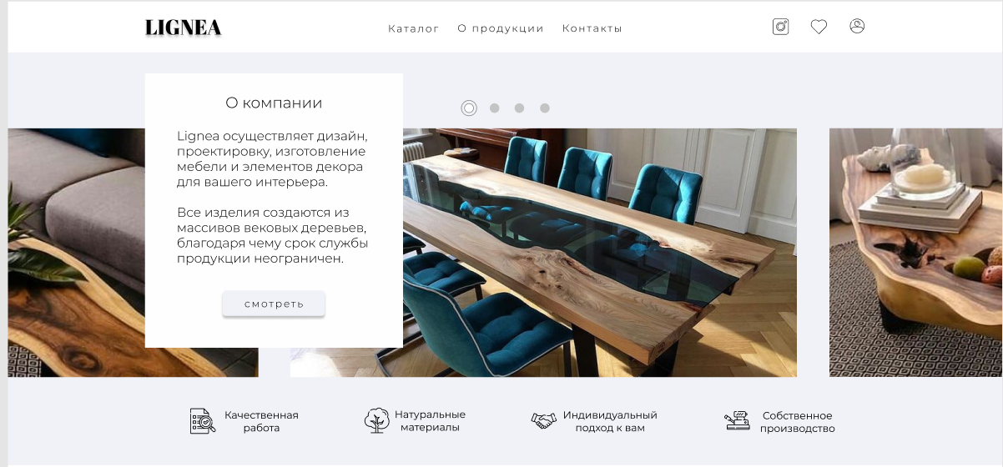

Рис. 4.1 – Компоненты сайта, нужные пользователю (обведены оранжевым)

Для того, чтобы открыть каталог в мобильной версии сайта необходимо нажать на эту кнопку в хедере. После чего появятся разделы мебели. При наведении на любой пункт меню он выделяется подчеркивается (рис. 4.2).

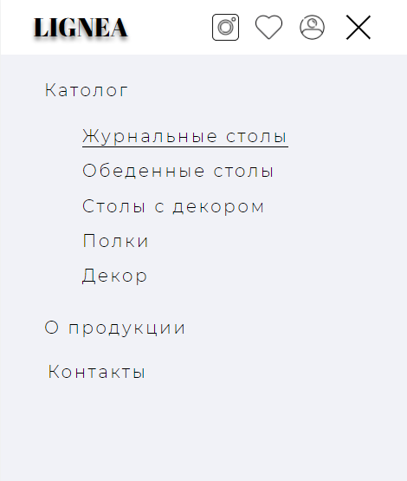

Рис. 4.2 – Изменение стилей меню при наведении

Второй блок на главной странице имеет 5 ссылок на различные разделы каталога (рис. 4.3).



Рис. 4.3 – Кнопки ведущие на различные разделы каталога (обведены оранжевым)

Следующий блок включает в себя ячейки товаров, на каждой из них есть информация о продукте, а также кнопка «Понравившееся» (рис. 4.4). Нажимая на эту кнопку, пользователю будет предложена форма регистрации (рис. 4.5).

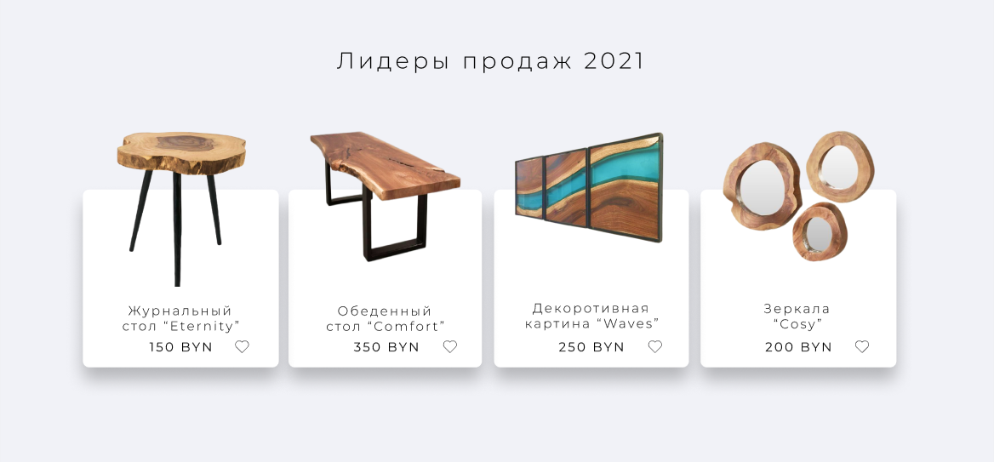

Рис. 4.4 – Кнопки «Понравившееся» (обведены оранжевым)

Рис. 4.5 – Форма регистрации

Футер содержит ссылки на различные контакты компании (рис. 4.6).

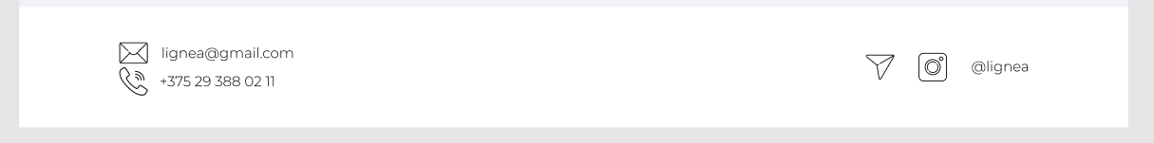

Рис. 4.6 – Ссылки на контакты (обведены оранжевым)

## 4.2 Кроссбраузерное тестирование

Сперва была созданна адаптивность под планшеты (рис. 4.4) и телефоны (рис. 4.5).

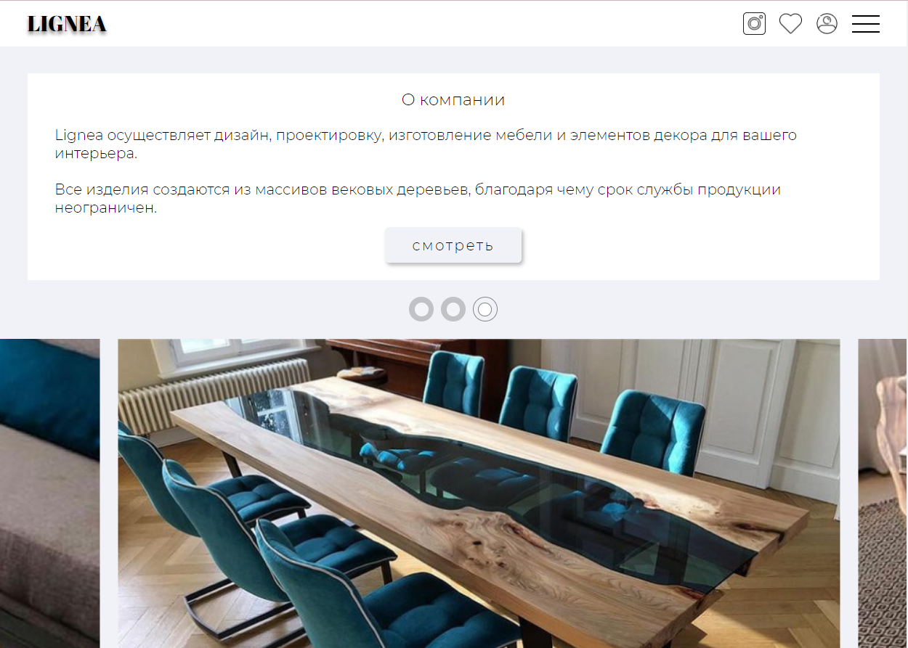

Рис. 4.4 – Адаптивность под планшеты

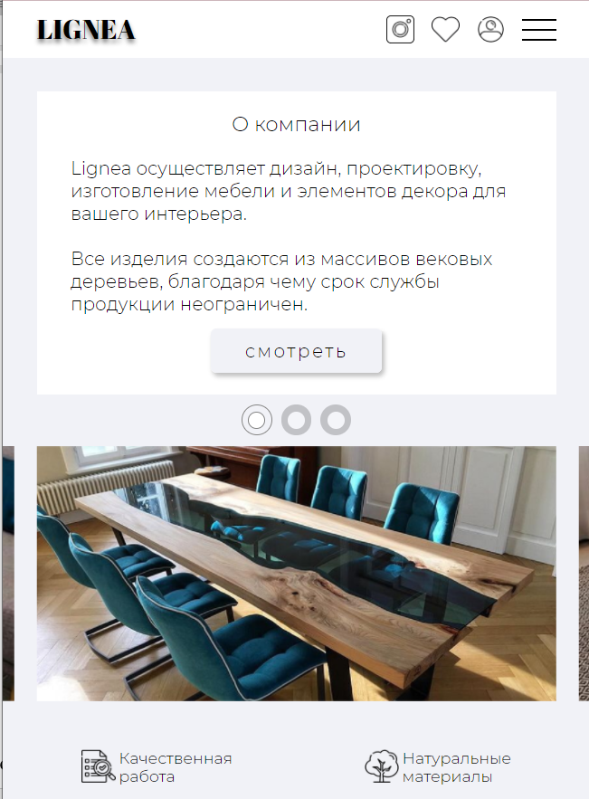

Рис. 4.5 – Адаптивность под телефоны

Так же сайт корректно работает в современных браузерах (рис. 4.6-4.8).

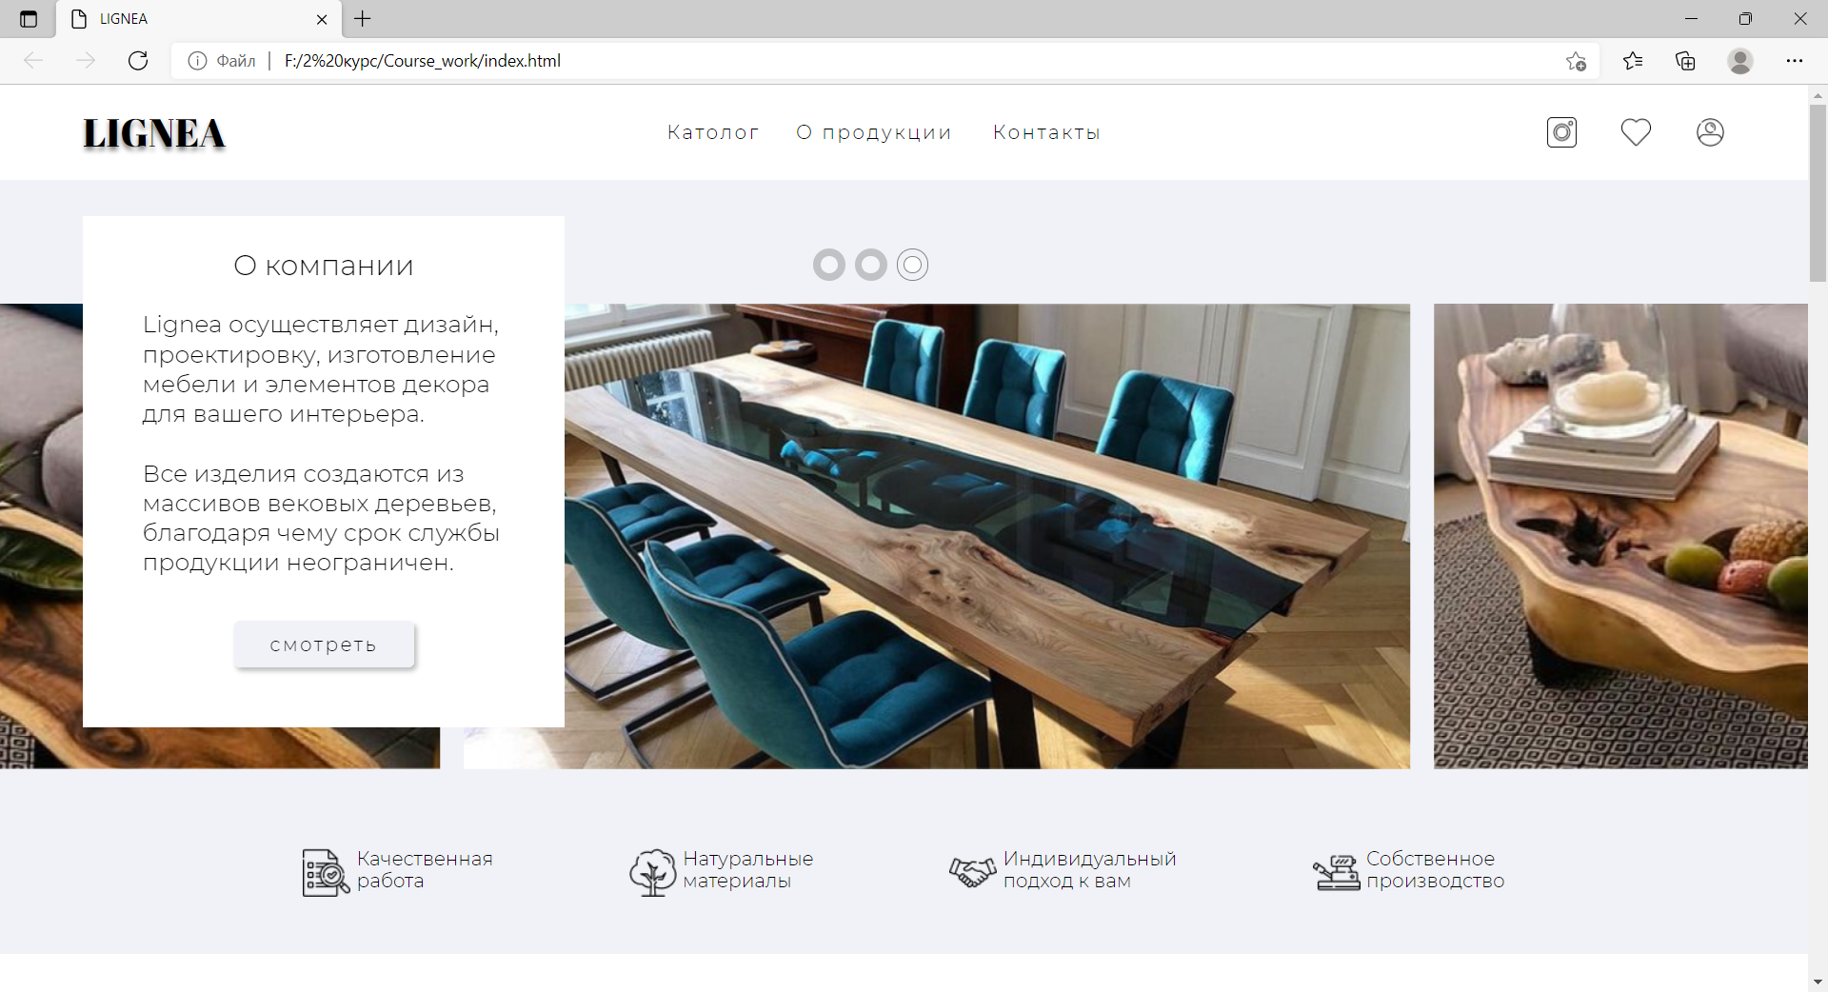

Рис. 4.6 – Работоспособность в Edge

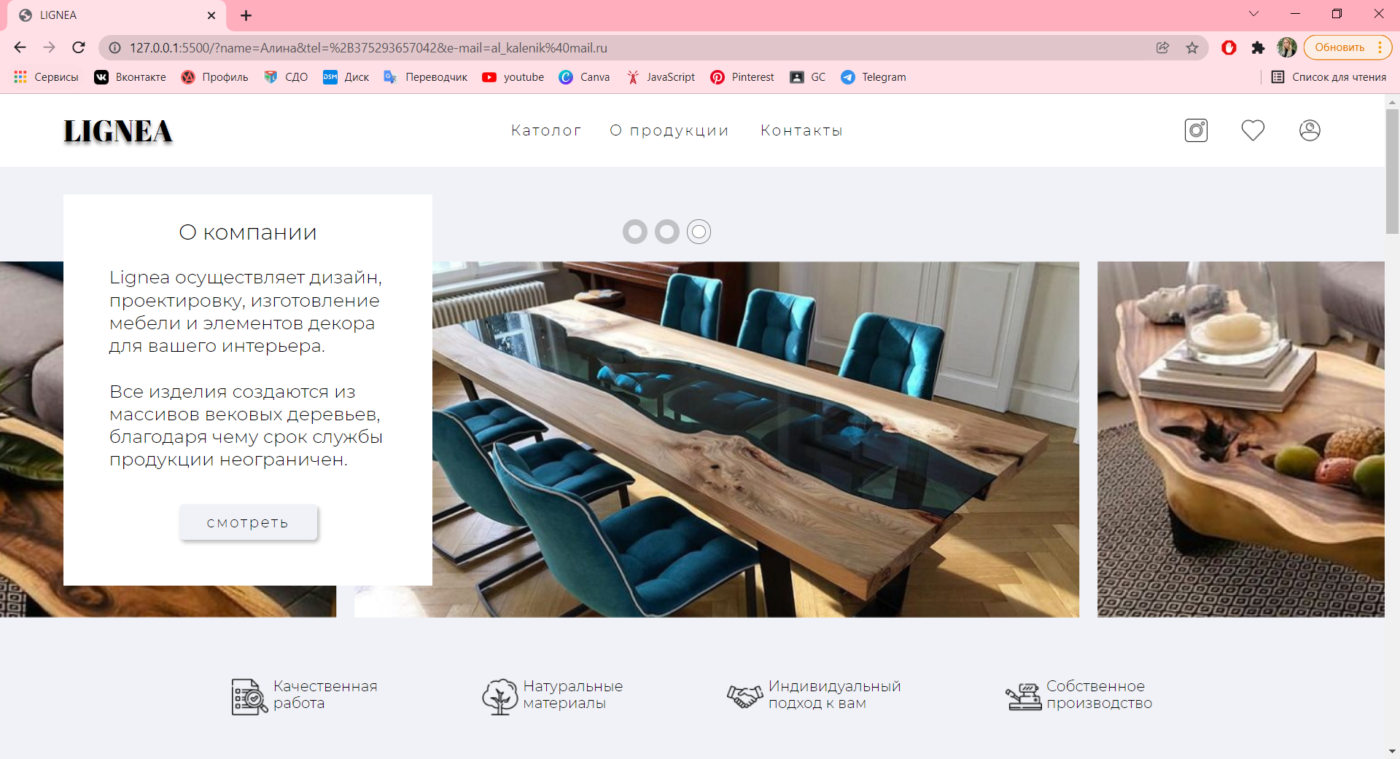

Рис. 4.7 – Работоспособность в Chrome

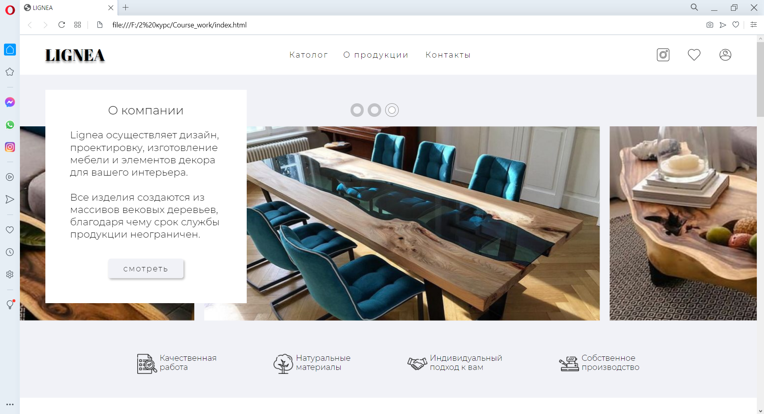

Рис. 4.7 – Работоспособность в Opera GX

# Заключение

В процессе создания курсового проекта были изучены такие технологии как CSS Flexbox, CSS Grid. Были приобретены практические навыки в разработке программного проекта, включая прототип, макет, дизайн, кроссбраузерную адаптивную верстку. Также приобретен опыт разрешения возникающих общесистемных вопросов.

По завершению работы над программным продуктом был создан кроссбраузерный адаптивный сайт. При создании программного продукта учитывались основные принципы UX/UI-дизайна. Были реализованы прокрутка галереи, слайдер, а также всплывающие формы.

# Список использованных литературных источников

* + - 1. CSS3-анимация [Электронный ресурс] / Справочник Режим доступа: https://html5book.ru/css3-animation/. – Дата доступа: 1.10.2021.
      2. Создание анимации при прокрутке страницы при помощи jQuery [Электронный ресурс] / Справочник Режим доступа: http://www.webmasters.by/articles/web-programming/3218-jquery-scroll-based-animations.html. – Дата доступа: 10.10.2021.
      3. JavaScript API [Электронный ресурс] / Справочник Режим доступа: https://tech.yandex.ru/maps/jsapi/doc/2.1/dg/concepts/geoobjects-docpage/. – Дата доступа: 15.10.2021.
      4. HTML-ссылки [Электронный ресурс] / Справочник Режим доступа: https://html5book.ru/hyperlinks-in-html/. – Дата доступа: 9.11.2020.
      5. Как сверстать веб-страницу [Электронный ресурс] / Форум Режим доступа: https://habr.com/ru/post/202408/. – Дата доступа: 3.11.2021.

## **ПРИЛОЖЕНИЕ А**

**Прототипы страниц**

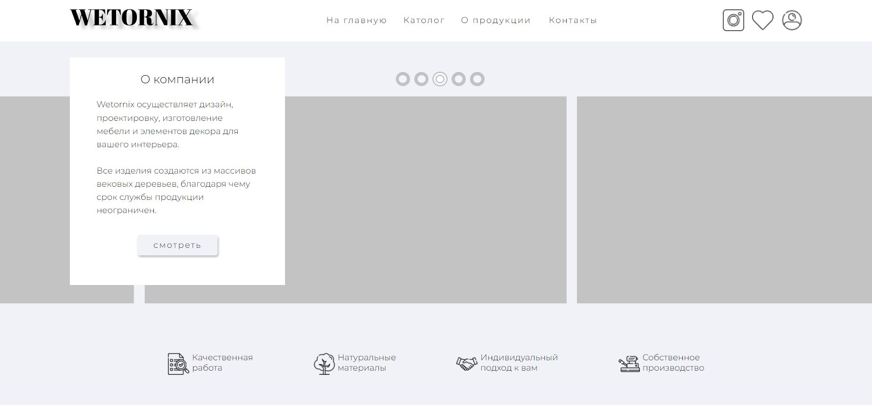

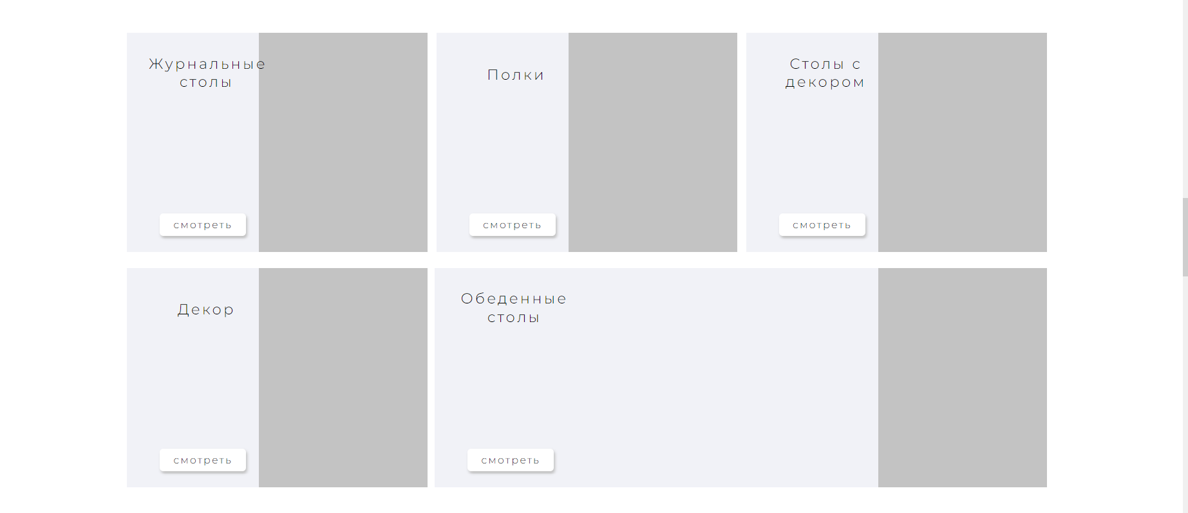

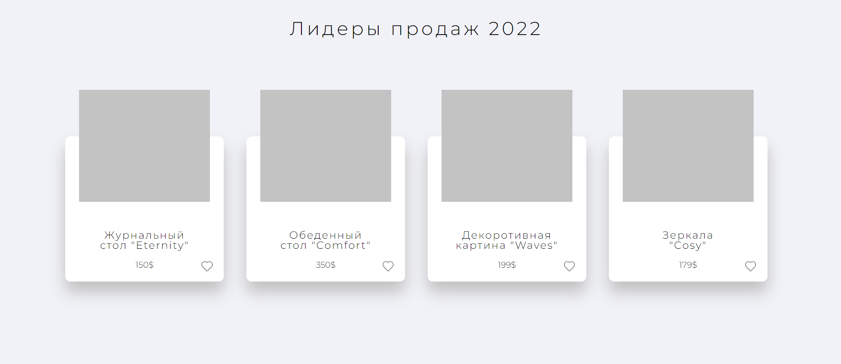

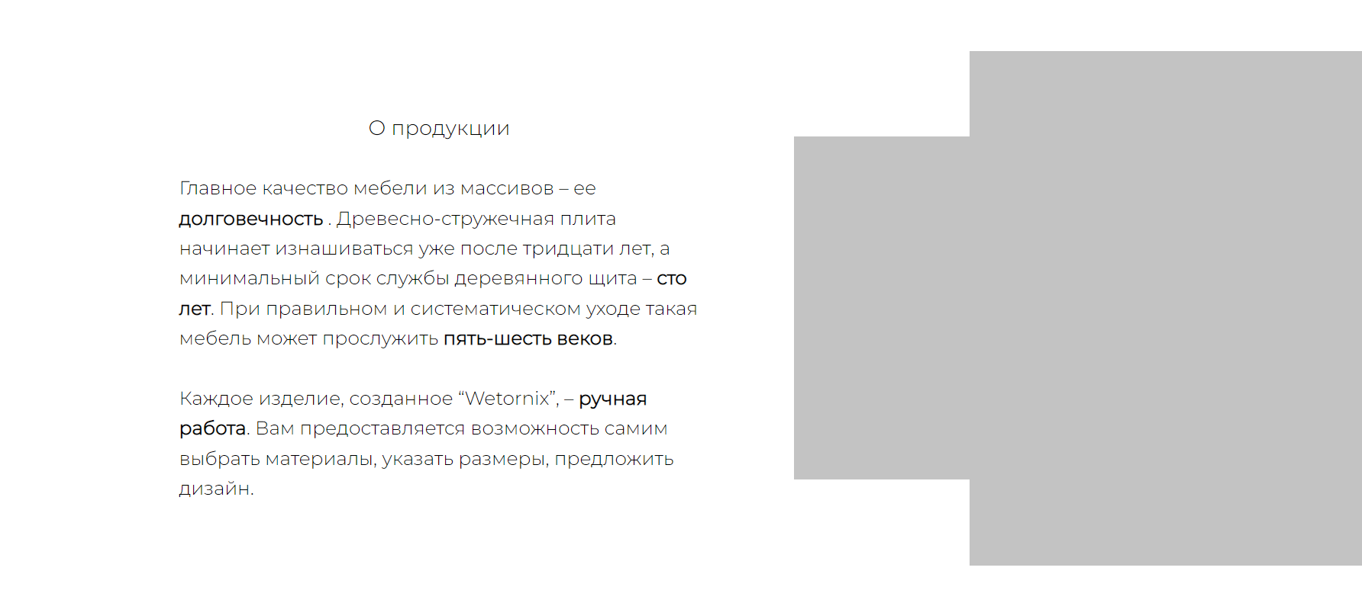

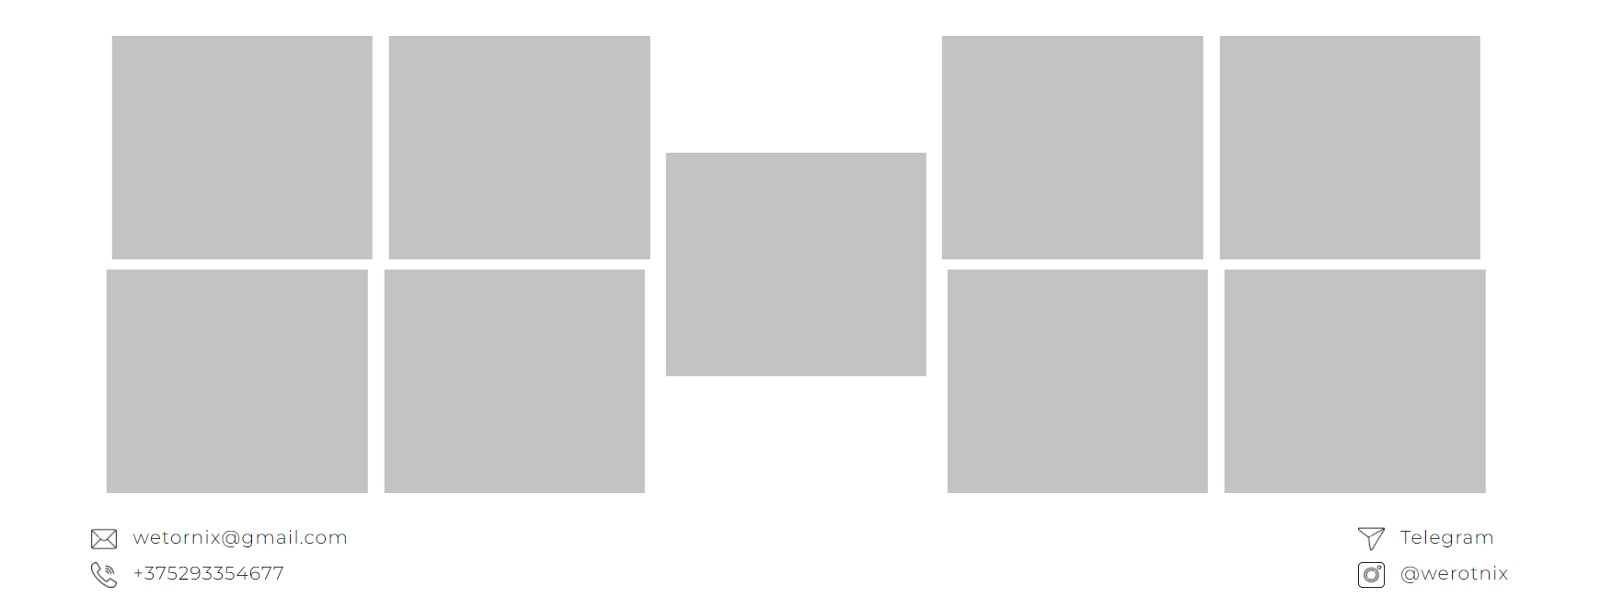

## **ПРИЛОЖЕНИЕ Б**

**Макеты страниц**

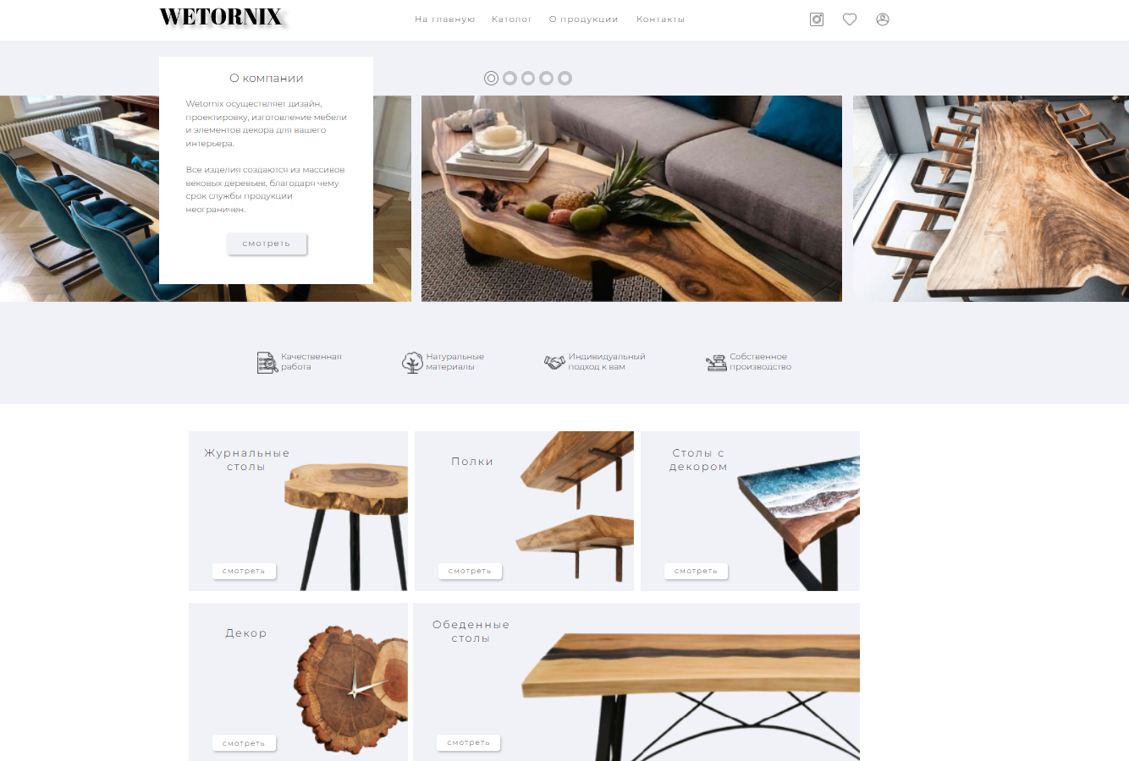

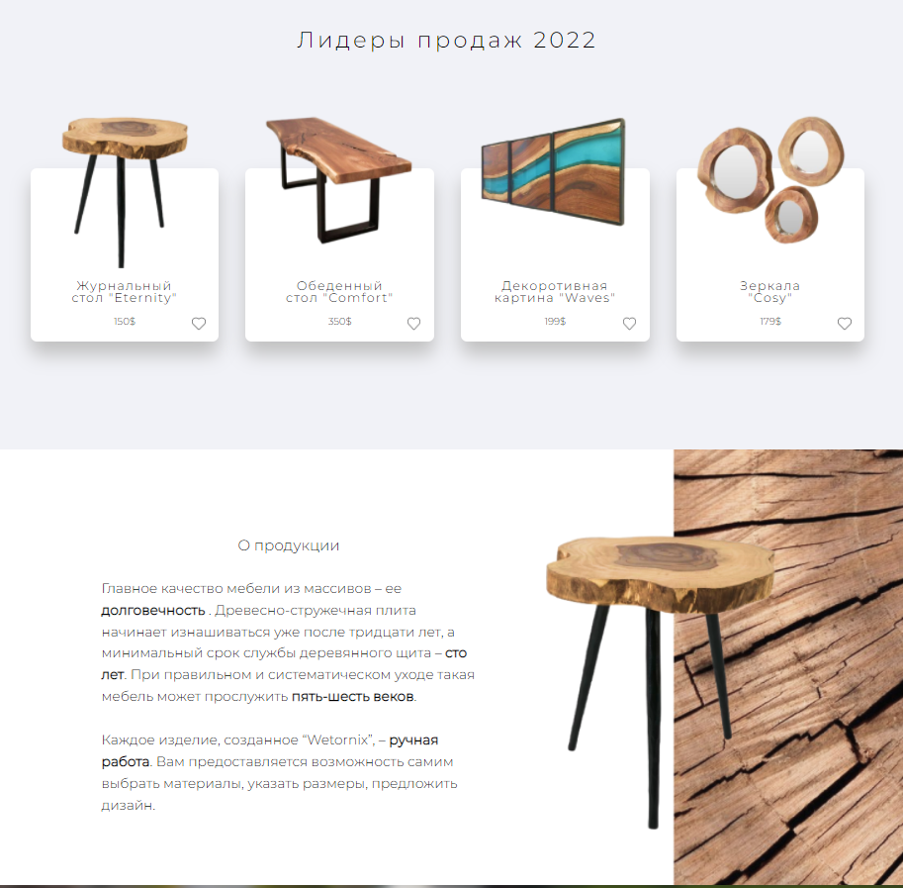

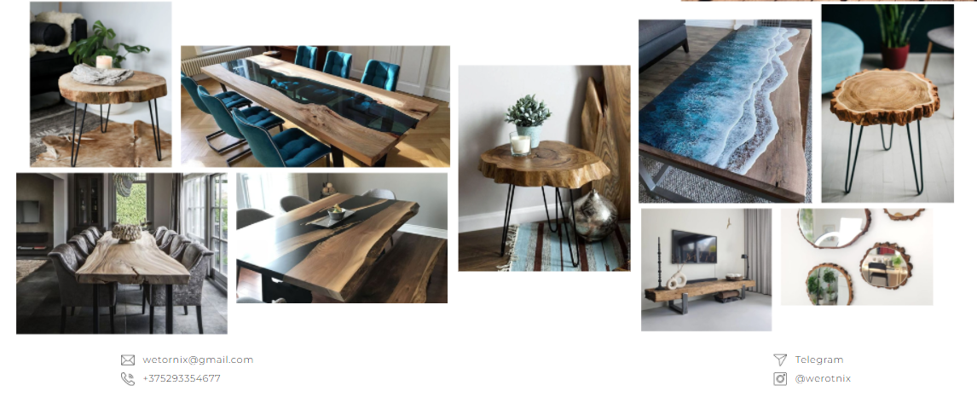

## **ПРИЛОЖЕНИЕ В**

**Код движения галереи**

isMobile = {

Android: function() {

return navigator.userAgent.match(/Android/i);

},

BlackBerry: function() {

return navigator.userAgent.match(/BlackBerry/i);

},

iOS: function() {

return navigator.userAgent.match(/iPhone|iPad|iPod/i);

},

Opera: function() {

return navigator.userAgent.match(/Opera Mini/i);

},

Windows: function() {

return navigator.userAgent.match(/IEMobile/i);

},

any: function() {

return (isMobile.Android() || isMobile.BlackBerry() || isMobile.iOS() || isMobile.Opera() || isMobile.Windows());

}

};

const furniture = document.querySelector('.furniture_body');

if(furniture && !isMobile.any()){

const furnitureItems = document.querySelector('.furniture_items');

const furnitureColumn = document.querySelectorAll('.furniture_column');

const speed = furniture.dataset.speed;

let positionX = 0;

let coordXprocent = 0;

function setMouseGalleryStyle(){

let furnitureItemsWidth = 0;

furnitureColumn.forEach(element =>{

furnitureItemsWidth += element.offsetWidth;

});

const furnitureDifferent = furnitureItemsWidth - furniture.offsetWidth;

const distX = Math.floor(coordXprocent - positionX);

positionX = positionX + (distX * speed);

let position = furnitureDifferent/200*positionX;

furnitureItems.style.cssText = `transform: translate3d(${-position}px,0,0);`;

if(Math.abs(distX)>0){

requestAnimationFrame(setMouseGalleryStyle);

}

else{

furniture.classList.remove("init");

}

}

furniture.addEventListener('mousemove', function(e){

const furnitureWidth = furniture.offsetWidth;

const coordX = e.pageX - furnitureWidth/2;

coordXprocent = coordX/furnitureWidth*200;

if(!furniture.classList.contains("init")){

requestAnimationFrame(setMouseGalleryStyle);

furniture.classList.add("init");

}

});

}